МБДОУ детский сад «Родничок»

п.Фирово Тверская область

Познавательный проект

"День защитника Отечества"

Автор: воспитатель 2 младшей группы
Коломенская Наталья Васильевна.

2016 год

Тип проекта: патриотический, познавательно – игровой.
Вид проекта: творческий, исследовательский.
Продолжительность проекта: краткосрочный. (2 недели).
Возраст детей: младший дошкольный.
Цели:
1. Познакомить детей с Российской армией и, её ролью в современном обществе.
2. Воспитывать уважение и чувство гордости за наших героических предков и сегодняшних защитников Отечества.
3.Воспитывать чувство гордости за свою армию и вызвать желание быть похожими на сильных, смелых российских солдат.
Задачи:
1.Воспитывать гордость за свою страну.
2.Воспитывать уважение к воинам, защищавшим нашу Родину.
3. Донести до каждого ребёнка, что он является гражданином РФ, и в будущем его почётная обязанность защищать Родину, охранять её спокойствие.
4. Познакомить и рассказать об особенностях службы моряков, лётчиков, танкистов, пограничников и их подготовки к защите Отечества (воспитание трудолюбия, смелости, храбрости, ловкости и умения управлять сложной техникой).
Актуальность темы.
Тема «Защитники Отечества» особенно актуальна в наше время, когда дети черпают не всегда положительную информацию из телевизионных передач. Издавна славится наша страна своими защитниками, которые охраняли и оберегали нашу Родину. Знакомя дошкольников с защитниками Отечества, мы зарождаем в них чувства гордости и любви. Актуальность выбранной темы определяется и тем, что для эффективного осуществления работы по воспитанию дошкольников, необходимо разработать комплекс занятий, которые помогут формированию духовно – патриотических чувств детей.
Предполагаемый результат:
1. Воспитание патриотических чувств.
2. Изготовление альбома «Наши защитники»
3. Изготовление подарков для мужчин.
4. Выставка детского творчества и совместных работ родителей и детей.
Перспективное планирование работы с детьми по проекту
Познание | 23 февраля – День защитника Отечества.
Художественно – творческая деятельность | Изготовление подарка к 23 февраля «Тёплый свитер для любимого папочки»
Музыка | Аудиозаписи песен про армию (по плану музыкального работника)
ЧХЛ | Я. Длуголенский «Что могут солдаты»  О. Высотская «Мой брат уехал на границу»  Стихи про папу.

Социализация | Изготовление построек разной военной техники.  Игра «Солдатики»
Коммуникация | «Военная техника»
Физкультура | пальчиковая гимнастика «Моя семья»  комплекс утренней гимнастики «Солдаты»
Работа с родителями | «День защитника Отечества» (выставка поделок).

Итог проекта:
1.Развитие познавательного интереса детей, расширение представлений о военных.
2. Положительно-эмоциональное и осознанное отношение к Родине, к мужчинам, к Российской армии, к людям.
3. Формирование у детей патриотического чувства.
4. Расширится и активизируется словарный запас по теме.
5. Дошкольники научаться использовать свои знания в нестандартных ситуациях.
6. Готовность прийти на помощь, умение защищать слабых, умение дружить.
7. Улучшилась дисциплина
8.Сформировались культурно – гигиенические навыки.
Методы проекта:
- познавательный, игровой, творческо – информационный;
- исследовательские: проблемные вопросы, наблюдения;
- словесные: беседы, чтение литературы, консультации для родителей, объяснения, указания, словесные инструкции;
- технология моделирования;
- релаксация;
- слушание музыки.

Формы организации проекта:
- Познавательные занятия (аппликация, рисование, лепка, музыка, развитие речи, природный и социальный мир).
- Дидактические игры.
- С/ролевые игры.
- Трудовая деятельность детей.
- П/игры, эстафета.

Приложение 1
Изготовление подарка к 23 февраля «Тёплый свитер для любимого папочки»
Главный праздник в феврале – это 23 февраля «День защитника Отечества». Это праздник пап, дедушек и мальчиков. Все готовятся к нему и заранее делают подарки.
Я предлагаю изготовить тёплый свитер для любимого папочки, используя технику комкования из салфеток.
Для работы нам потребуется: ножницы, клей – карандаш, заготовка свитера с узором, салфетки зеленого цвета.
1. Ножницами нарезаем салфетки на маленькие квадратики.
2. Берём маленький квадратик и сминаем его в маленький комочек (комкование).
3. Вырезаем ножницами заранее подготовленную заготовку.
4. Намазываем клеем заготовку и приклеиваем «комочки» из салфеток на заготовку, пока не заполним всё пространство.
5. Тёплый свитер для любимого папочки готов!
Папа наш – всем образец,
Знает он, что в мире есть,
В доме всё он исправляет,
И со мной всегда играет.
Поздравляю папу я с 23 февраля!
Пожелаю я удачи,
Всех побед, что много значат!
Мы же с мамой будем рядом,
И поддержим словом, взглядом.
Будем радовать с душою
Пирогами, теплотою!

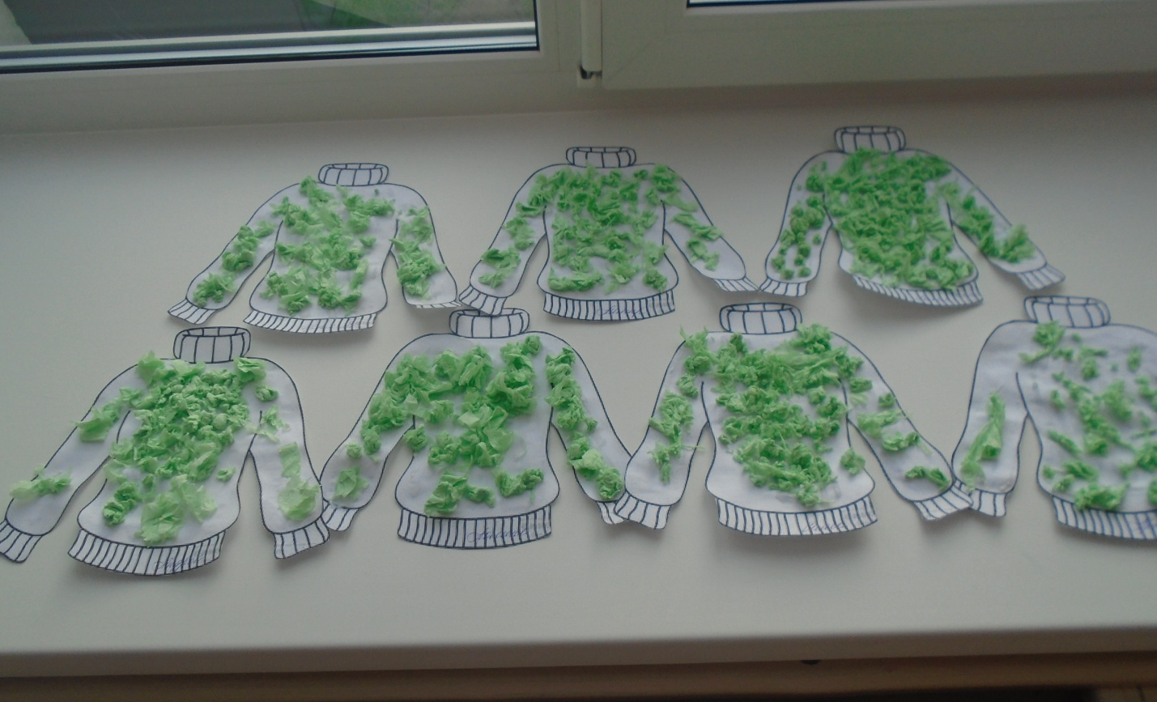

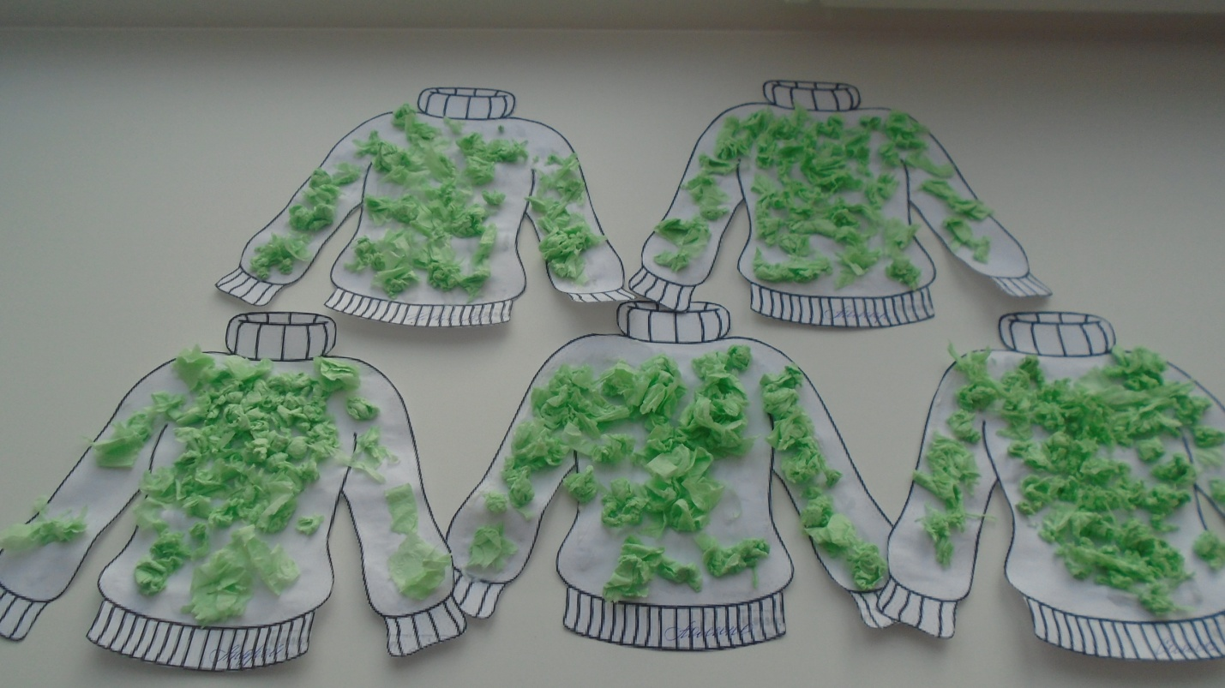

Приложение 2

«День защитников Отечества».
Цель: Познакомить с праздником 23 февраля. Воспитывать уважительное отношение к защитником нашей Родины. Познакомить со стихотворением А. Воскобойникова «Отчизны верные сыны».
- 23 февраля вся страна будет отмечать великий праздник – День защитника Отечества. Слово "Отечество” того же корня, что и слово "отец”, "Отчизна”, "отчий дом”, "отчий край. Отечество – это наша страна, Родина.
- А что можно назвать Родиной?
- Родина - это наша страна, город, дом в котором мы живем. И что бы мы все жили в мире и в свободе, наша армия защищала нашу страну от врагов с давних времен. Не боясь, вставали они плечо к плечу, что бы одолеть врага.
- В армию входят солдаты, моряки, летчики, разведчики, десантники их называют - защитниками Отечества.
- Наши дедушки защитники, наши папы и вы мальчишки наши будущие защитники Отечества.
- А вы помогаете дедушке и папе? (Ответы детей.)
- А вы поздравите своих дедушек и пап с праздником? (Ответы детей.)
- А теперь представим, что мы солдаты. (физминутка)
Мы солдаты, мы солдаты
И шагаем мы в веред. (шагаем на месте)
Мы присядем, снова встанем
Дружно, вместе мы идем.
Наклонимся влево вправо.
А потом наоборот.
Мы взбираемся на холм.
Там немного отдохнём.
- На нашей земле было много сражений, последнее из которых длилось четыре года. Много народа погибло в эти страшные годы. О подвигах наших солдат написано много песен, стихотворений, одно из них я вам сейчас прочитаю
Когда на бой смертельный шли вы,
Отчизны верные сыны,
О жизни мирной и счастливой
Мечталось вам среди войны.
Вы от фашизма мир спасли,
Вы заслонили нас сердцами.
Поклон вам низкий до земли,
В долгу мы вечном перед вами.
Вы героически прошли
С боями все четыре года,
Вы победить врага смогли
И заслужить любовь народа.
Спасибо вам, отцы и деды,
Спасибо, братья и сыны
За ваш подарок ко Дню Победы,
За главный праздник всей страны!
(Объяснить детям не знакомые слова)
– А кто нужнее в Армии? На этот вопрос ответить невозможно.
– Какой палец нужнее? Все нужны.
– Одним пальцем не ударишь. Нужно все пальцы сжать в кулак.
– И враг получит крепкий удар, когда вместе ударят по нему ракетчики, танкисты, лётчики, моряки и воздушные десантники. А за отвагу, самым сильным, самым смелым вручали медаль. (показ картинки)
- Вот мы и познакомились с праздником «День защитников Отечества»

Приложение 3

Пальчиковая гимнастика "Моя семья"
Этот пальчик - дедушка,
Этот пальчик – бабушка,
Этот пальчик – папочка,
Этот пальчик – мамочка,
А вот этот пальчик – я.
(Поочередное разгибание сжатых в кулак пальцев, начиная с большого)
Вот и вся семья!
(Сжатие в кулак и разжатие всех пальцев одновременно)

Приложение 4
Комплекс утренней гимнастики «Солдаты»
  - «Солдаты идут» - ходьба, высоко поднимая колени, с активной работой рук
«Разведчики крадутся» - на носочках красться, руки к бокам
«Моряки плывут» - бег в колонне – гребок от себя вперед, руки развести в стороны и закончить движение рук у груди, восстановительная ходьба
Перестроение в две колонны по ходу (солдаты идут на тренировку)
  - «Мы сильные»
И.п.: о.с., руки к плечам, пальцы в кулачки
1-руки вверх, пальчики выпрямить в ладошку» 2-и.п. Повторить 5 раз
3. «Поднимаем гири»
И.п.: ноги на ширине плеч, руки за голову
1-наклон к правому носочку, задеть его двумя руками
2-и.п. 3-4 – тоже, к левой ноге. Повторить по 3 раза к каждой ноге
- «Мы крепкие»
И.п.: ноги на ширине ступни, руки на пояс
1-наклон вправо 2-и.п. Повторить по 4 раза в каждую сторону
- «Мы ловкие»
И.п.: о.с., руки к плечам
1-правая нога и правая рука в сторону; 2-и.п.
  - – тоже, в левую сторону. Повторить по 4 раза в каждую сторону
- «Сильные ножки»
И.п.: о.с., руки на пояс, прыжки на двух ногах. 7-8 прыжков 3 раза в чер. с ходьбой
- «Найди солдатика и промолчи»
Ходим мы с тобой (солдатиком) по кругу, солдатик – игрушка стоит в центре круга
Взявши за руки друг друга.
Остановим мы кружок, с нами поиграй, дружок.
Прятаться скорей беги, да смотри не упади.
Пора, пора закрывать нам всем глаза. Дети закрывают глаза, воспитатель прячет солдатика и говорит: «Я спрятался»
Мы откроем дружно глазки,
И начнем тебя искать,
Будем мы ходить спокойно, не шуметь и не кричать.
Быстро мы тебя найдем, но руками не возьмем.
Снова встанем в ровный круг, начинаем мы игру.

Приложение 5
Тема «Военная техника»
Цель: развивать умение составлять рассказ, развивать активный словарный запас.
Оборудование: предметные и сюжетные картинки по теме.
Ход занятия
Воспитатель: Наступает праздник День защитника Отечества. Как вы думаете кто такой защитник Отечества? Зачем он нам нужен? (это военные, которые защищают и охраняют нашу Родину)
Воспитатель: Давайте вспомним какие существуют военные профессии. Я начну предложение, а вы его закончите.
В море служат…моряки
В небе Родину охраняют…летчики
На границе Родину охраняют…пограничники
В десантных войсках служат…десантники
В танковых войсках Родину защищают…танкисты
В артиллерии служат…артиллеристы (заряжает, стреляет из пушек)
В кавалерии служат…кавалеристы (сражаются на лошадях)
В пехоте служат…пехотинцы
Игра «Кто что делает?»
Воспитатель: Давайте вспомним, что делают, чем занимаются военные. Я называю профессию, а вы говорите, что делает этот человек.
Летчик — управляет самолетом, держит штурвал, прово​дит испытания.
Пограничник — охраняет границу, разговаривает по рации, смотрит в бинокль.
Капитан военного корабля — стоит на капитанском мостике, смотрит в би​нокль, отдает команды.
Танкист — управляет танком, переключает рычаги, смот​рит в прицел.
Игра «Кому что нужно?»
Воспитатель: Сейчас я буду показывать вам картинки с военной техникой, а вы мне назовите кому она нужна.
Танк нужен кому…танкисту
Пушка нужна кому…артиллеристу
Автомат нужен кому…пехотинцу
Бинокль нужен кому…пограничнику
Парашют нужен кому…десантнику
Самолет нужен кому…летчику
Воспитатель: А сейчас мы с вами составим красивый рассказ о человеке военной профессии. Сначала надо назвать того, кто нарисован на кар​тинке. Потом рассказать, что делает, что ему нужно для работы. В конце надо сказать, какая работа у этого человека (опасная, трудная, важная работа).
Дети по очереди составляют описательный рассказ.
Конец формы

